瑞典皇帝古斯塔夫二世
古斯塔夫二世·阿道夫（Gustav II Adolf）是瑞典国王，他在位期间为1611年10月30日至1632年11月6日¹。他是瑞典王国瓦萨王朝的第7位国王，瑞典国王卡尔九世的长子²。
古斯塔夫二世·阿道夫是欧洲杰出的军事家、军事改革家²。他的军事改革对西方影响深远³。他指挥瑞典军队先后击败俄国军队、波兰军队和神圣罗马帝国的军队³。
他在三十年战争中，于1630年率瑞典军队在波美拉尼亚登陆⁴。然而，他在战争中的呂岑会战时不幸陣亡¹。他是历代瑞典国王中唯一被国会封为「大帝」（den store）者，亦被新教徒敬称为「北方雄獅」¹。
古斯塔夫二世·阿道夫的遗体（包括心脏）现在安葬在斯德哥尔摩的骑士岛教堂¹。他的妻子是布兰登堡选帝侯的女儿布兰登堡的玛丽亚·埃莱奥诺拉¹。他们的子嗣是克里斯蒂娜¹。总的来说，古斯塔夫二世·阿道夫是一位在军事和政治上都有重大影响的君主¹²³。

古斯塔夫二世·阿道夫（英语：Gustav II Adolf；1594年12月9日－1632年11月16日 [1] ），瑞典王国瓦萨王朝第7位国王（1611年10月30日－1632年11月16日在位），瑞典国王卡尔九世的长子。 [36] 欧洲杰出的军事家、军事改革家。
古斯塔夫自少学识过人，1611年即位。年仅17岁。面对瑞典当时内外交困的局面，他启用奥克森谢尔纳为首相，相继推行行政、经济、军事等方面的改革，成功加强了瑞典的实力。为谋求在波罗的海霸权，他先在卡尔马战争中抵御丹麦入侵，又先后同俄国及波兰立陶宛联邦进行战争，保证了瑞典对波罗的海东岸的控制。为削弱信奉天主教的神圣罗马帝国哈布斯堡家族，他于1630年率军在波美拉尼亚登陆，干涉德意志地区的三十年战争。在1631年的布赖滕费尔德会战、1632年的列克河会战中，古斯塔夫接连击败天主教联盟军队，并使神圣罗马帝国宿将蒂利伯爵殒命，名震欧洲。同年11月，古斯塔夫在与华伦斯坦进行的吕岑会战中不幸阵亡，终年38岁。
古斯塔夫二世大力推行军事改革。在位时期，实行普遍征兵制，建立战斗力强大的常备军；精简军队编制，改善武器装备，使炮兵变成独立兵种，并使其与步兵、骑兵和后勤兵密切配合；采取灵活的线式战术。他因此被誉为“欧洲近代（或称现代 [38] ）战争之父” [2] ，也是历代瑞典国王中惟一被封为“大帝”（瑞典语：den store）者，清教徒则称之为“北方雄狮”（德语：Der Löwe aus Mitternacht） [3-4] 。
（概述内图片来源 [5] ）

人物关系
古斯塔夫二世的人物关系
本 名
古斯塔夫二世·阿道夫(Gustav II Adolf)
别 名
古斯塔夫大帝、北方雄狮、雪王 [4]
所处时代
16世纪
民族族群
瑞典人
出生地
斯德哥尔摩
出生日期
1594年12月9日
逝世日期
1632年11月16日
主要成就
在三十年战争中多次击败天主教联军
推行军事改革，对近代军事学发展产生重要影响
信 仰
基督教路德宗
王 朝
瓦萨王朝
在位时间
1611年10月30日－1632年11月6日
前 任
卡尔九世
继任者
克里斯蒂娜女王

目录
1 人物生平
▪ 早年时期
▪ 厉行改革
▪ 对外战争
▪ 进军德意志
▪ 名震欧洲
▪ 命陨吕岑
2 为政举措
▪ 政治
▪ 经济
▪ 军事
▪ 教育
3 历史评价
4 轶事典故
▪ 负伤
▪ 风流事
▪ 婚姻
▪ 不同称号
5 人际关系
6 后世纪念

人物生平
编辑 播报

早年时期
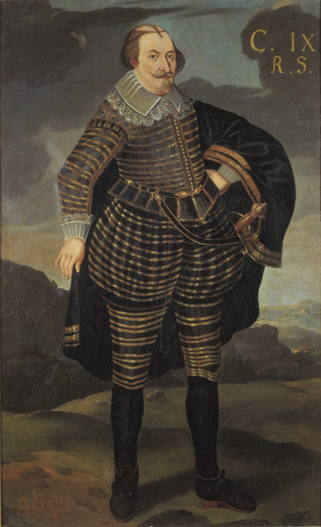古斯塔夫的父亲卡尔九世，画像现藏瑞典国立博物馆
古斯塔夫（旧译有“葛斯塔夫” [6] ）·阿道夫（全译有“考斯道夫·阿多夫” [37] ）于1594年12月9日出生在瑞典王国的首都斯德哥尔摩的楚克罗纳（Tre Kronor）城堡，是瑞典瓦萨王朝国王卡尔九世（1550-1611，1604-1611在位）与其王后荷尔斯泰因-戈托普的克里斯蒂娜（1573-1625）的长子。 [7] [8]
古斯塔夫自幼便接受作为王位继承人的良好教育和严格训练。他的私人教师约翰·施罗德勒封博学多识，曾游历四方，他将各方面的学识传授给古斯塔夫，使其才智超过当时一般的年轻人。古斯塔夫的正式课程以拉丁语和神学为主，但他对修辞学、辩论术、数学、几何学、政治学、史学及文学都抱有强烈的兴趣，能流利地讲荷兰语、拉丁语、德语和意大利语，后来又学会一点英语、西班牙语、波兰语和俄语，谙熟欧洲古典作品，特别悉心地钻研过军事学。 [8] 他心目中最仰慕的英雄是当时享有盛名的将领、尼德兰联省共和国执政拿骚的莫里斯（1567-1625，1585-1625执政）。 [7] [1]
古斯塔夫自幼随父亲各地，甚至旁听参政会议，参加政治活动和军事活动。13岁时，古斯塔夫在乌普萨拉大教堂代父宣读继位誓词。15岁时，古斯塔夫负责管理位于西曼兰（Vastamanland）的公爵领地，积累了一些管理行政和财政的经验。他还经常与外交使节会谈，获得了作为统治者的许多实际经验。 [7] 卡尔九世中风后，古斯塔夫成为共治者。 [1] [8]

厉行改革
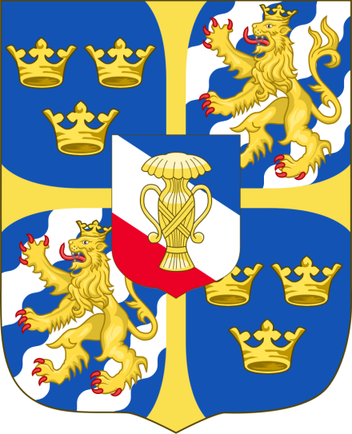瓦萨家族的纹徽 [29]
1611年10月30日，卡尔九世驾崩，由古斯塔夫继位，称古斯塔夫二世·阿道夫（英语：Gustav II Adolf或Gustav II Adolph [28] ），时年仅17岁。 [1]
古斯塔夫继位时，面临着内外交困的严重局面，他本人也在政治上处于较为脆弱的地位。 [1] [8] 在此前的国王统治时期，致力于推行封建专制制度，无视等级会议的作用，侵犯了贵族的权益，而且他们穷兵黩武，盘剥人民的行为，激起社会各阶层的强烈不满。古斯塔夫继位时尚在冲龄期，按瑞典惯例不能直接执政。一些大贵族趁机要求参政，从而加剧了政治危机。 [1]
为了稳定局势以摆脱内忧外患，古斯塔夫对大贵族作出了种种让步。他在继位誓词里保证：没有大臣们和等级会议的同意，不制定法律，不宣战，不媾和，不与它国结盟，不征收额外赋税，不征兵等等。他将大量土地分封给作战有功的贵族，并委之以要职。随后，古斯塔夫任命贵族代表阿克塞尔·奥克森谢尔纳伯爵为政府首席大臣。后来，奥克森谢尔纳成为古斯塔夫处理内政外交事务的得力助手与亲密的合作者 [36] 。这一系列的让步缓和了大贵族的不满情绪，使之转而支持国王。 [1]
1617年初，古斯塔夫正式加冕。在奥克森谢尔纳的辅佐下，他开始着手加强瑞典的实力，主要措施如下：

继续推行卡尔九世的多项行政改革，严格控制瑞典贵族，并扶持工商阶级对抗贵族阶级，集中政府权力，精简政府机构；

加强路德派教士的权力，让他们负责征税等行政任务；

巩固瑞典的学校体系，建立了一所新大学，并为另一所大学注入了活力。

制定规划发展商业，以提升出口商品的产量，扩大经济规模。

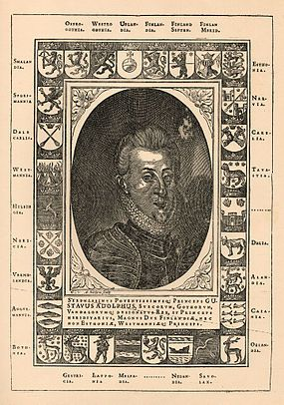年轻时的古斯塔夫
同时，古斯塔夫鼓励外国人，尤其是来自低地国家的人移居瑞典并进行投资，这些有经济头脑的市民建立或复兴了瑞典的许多产业。瑞典的铜矿和铁矿得到更为高效的开采，它的造船厂生产出更多商船和军舰。在通过战争获得的波罗的海港口征收通行费也带来了收入。这些收入的增加不仅减轻了丹麦人强加的负担，还使古斯塔夫有能力开展代价高昂的军事行动。 [1]
在对俄战争胜利后，古斯塔夫立即开始军事改革。他在瑞典第一次实行义务兵役制，全国15至44岁的男子“什一”抽丁，在瑞典组成了一支拥有3万6000人的训练有素的常备军。他以较小的战斗部队取代过去笨重的军团；普遍使用枪炮，建立灵活的战斗队列；用先进军事技术装备军队，包括用轻便的快速炮武装炮队；改善骑兵组织，制定新的军需供应制度；在实际战斗中，把战前对进攻的准备和实际战斗中的坚决进攻结合起来。这些改革保证了古斯塔夫后来在三十年战争中的辉煌胜利。 [8]

对外战争
在增强国力的同时，古斯塔夫二世还致力于提高瑞典在欧洲的地位，他继承了瓦萨王朝夺取波罗的海控制权的传统政策，与邻国进行连绵不断的战争。 [8] 自古斯塔夫起，瑞典进入了所谓的瑞典帝国（瑞典语：svenska stormaktstiden）时期。

瑞丹战争

主词条：卡尔马战争
古斯塔夫继位时，首先要面对着瑞典与丹麦的战争。1611年5月，梦想重新征服瑞典，恢复卡尔马联盟的丹麦国王克里斯蒂安四世（1577-1648，1588-1648在位）率军入侵瑞典，迅速占领东南部港口卡尔马（卡尔马城堡未陷落）。古斯塔夫则率领从东约特兰招募的士兵，攻陷了丹麦在斯科讷（斯堪尼亚）的克里斯蒂安堡。7月，卡尔九世对丹作战不利，到8月，卡尔马城堡、厄兰岛相继向丹麦人投降。不过在卡尔九世逝世前（10月初），古斯塔夫已经将厄兰岛收复。 [8] [30]
古斯塔夫在继承父位后，本想以放弃父王“北方拉普人之王”称号的代价换取卡尔马，但遭克里斯蒂安四世拒绝。1612年，古斯塔夫对斯堪尼亚发动突袭。5月，克里斯蒂安四世趁瑞典政局未稳，攻占了艾尔夫斯堡，又进逼斯德哥尔摩群岛。古斯塔夫尽力抵御入侵的丹军，迫使围攻斯德哥尔摩失败的克里斯蒂安四世归国。 [1] [30]
经英国调停，古斯塔夫被迫于1613年1月20日与克里斯蒂安四世达成《克奈雷德条约》，承认丹麦对艾尔夫斯堡、哥德堡的占领，同意在6年内向丹麦支付100万塔勒，以赎回艾尔夫斯堡和哥德堡，但瑞典船只可以不用向丹麦人缴纳通行费。 [1] 后来，古斯塔夫趁丹麦深陷三十年战争泥潭时，派兵收复了艾尔夫斯堡。 [8] [30]

击败俄国

主词条：斯托尔波沃和约
在阻挡了丹麦的攻势之后，古斯塔夫将注意力转移到东部。
卡尔九世时期，瑞典出兵干涉俄国皇位选举，占领了大诺夫哥罗德，强迫当地人承认古斯塔夫的弟弟卡尔·菲利普（1601-1622）为沙皇，但古斯塔夫与母亲却不同意让卡尔·菲利普前往。 [31]
到了1613年罗曼诺夫王朝沙皇米哈伊尔·罗曼诺夫（1596-1645，1613-1645在位）当选沙皇后，在俄瑞军的处境日益危急。1614年，为防止俄国势力进入波罗的海地区，古斯塔夫在荷兰的援助下发动对俄战争。9月，古斯塔夫在因格里亚（今俄罗斯圣彼得堡附近）的军事行动基本胜利，但对普斯科夫的围攻却两次遭遇失败。后为准备参加三十年战争，古斯塔夫同意与俄国和谈，经长期的讨价还价，双方在1617年2月27日签署了《斯托尔波沃和约》。 [1] [8] [26] [31]
根据条约，俄国割让了卡累利阿西南、因格里亚、诺特堡，放弃了对爱沙尼亚和利沃尼亚的诉求，赔款2万卢布，瑞典同意把诺夫哥罗德等地归还俄国，承认米哈伊尔的皇位。这一条约使俄国重新丧失了波罗的海出海口，瑞典控制了整个芬兰湾沿岸，将俄罗斯作为欧洲主要强国的崛起推迟到彼得大帝时期 [36] 。条约规定，两国商人可以在彼此商定的国家进行自由贸易，但是禁止瑞典商人经俄国前往波斯和东方，俄国商人则不准经过瑞典前往西欧诸国。 [8] [26] [31]
古斯塔夫凯旋后，曾自豪地对等级议会宣布：“现在没有我们的允许，这个敌人片板不得下海。宽阔的拉多加湖和楚德湖、30英里的沼泽、若干大堡垒，这足以使俄国远离我们。以上帝的名义，我希望俄国难越雷池一步。” [31]

进攻波兰

主词条：波瑞战争、沃尔霍夫战役
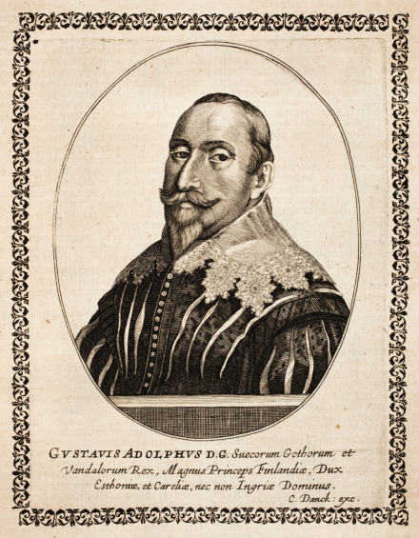古斯塔夫二世
在与俄国媾和仅4个月后，古斯塔夫又将注意力转向南方，重启与东欧强国波兰立陶宛联邦的战争。两国为争夺波罗的海地区，彼此敌对，并演化为天主教（波兰立陶宛）与新教（瑞典）国家之间的宗教战争。而波兰立陶宛联邦的国王、古斯塔夫的堂兄齐格蒙特三世·瓦萨（1566-1632，1587-1632在位）也长期声称自己是瑞典王位的合法继承人（齐格蒙特三世在1592年至1599年兼任瑞典国王，后被古斯塔夫之父卡尔九世击败并废黜）。 [1] [8]
眼见波兰立陶宛身陷与奥斯曼帝国的战争中，古斯塔夫决定先发制人。 [8] 1621年，瑞典军一举攻占波兰港口城镇里加（Riga）。因为此地人口以新教徒为主，所以他没有进行洗劫。1624年，他占领另一座波兰城镇，并把立陶宛人从沿海地区逼退。1625年，古斯塔夫在波兰的附庸普鲁士发动军事行动。 [1]
1626年1月7日，古斯塔夫以轻微的代价击败波兰。战斗中约有500至1500名波兰军人伤亡或被俘，而瑞典军队伤亡轻微。7月，古斯塔夫登上普鲁士的皮劳。介入德意志局势之前，古斯塔夫已经取得对波兰战争的胜利，夺取了波罗的海沿岸大片土地。 [8]
1627年8月18日，古斯塔夫于特切夫会战中身负重伤。1629年9月瑞典和波兰立陶宛在法国的斡旋下，达成了《阿尔特马克和约》。它使瑞典在普鲁士地区保留享有极为有利的关税收入。 [9] [25]

进军德意志
主词条：三十年战争
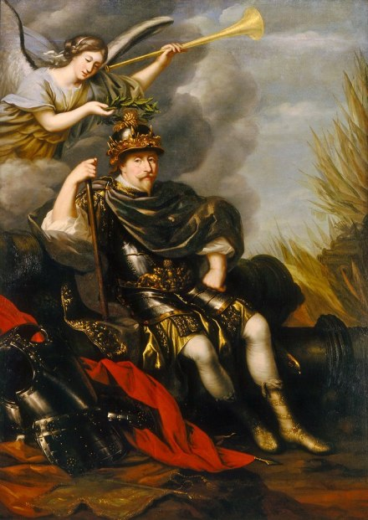古斯塔夫二世
在震动德意志的三十年战争的第二阶段（1625年—1629年），与天主教联盟作战的丹麦战败，并于1629年退出战争后，哈布斯堡家族的神圣罗马帝国皇帝斐迪南二世（1578-1637，1620-1637在位）的势力扩大到波罗的海，对企图建立环波罗的海大国的瑞典构成严重威胁，“古斯塔夫·阿道夫及其幕僚看来深信不疑：瑞典不可避免地卷入欧洲战争。他们认为，在这种情况下，最好是让战争尽可能在远离瑞典国境的地方进行”。 [9] 此时，法国首相黎塞留（1585-1642）也竭力怂恿瑞典参战，在黎塞留的调停下，瑞典与波兰立陶宛于1629年达成停战协约，为瑞典出兵德意志扫清道路。 [10] 1631年1月，瑞典与法国达成《贝尔瓦尔德同盟条约》，条约规定古斯塔夫有义务在德意志保留一支3000步兵、6000骑兵的部队，法国则答应每年给予100万里弗尔的支援。 [9]
瑞典参加战争的动机，大致有三点：

一、防止对本国的危险：古斯塔夫担心的除了哈布斯堡的波罗的海计划之外，还担心皇帝和波兰立陶宛国王齐格蒙特三世·瓦萨合作，夺取瑞典王位；

二、通过并吞德意志部分地区，来扩大瑞典的波罗的海领地；

三、解放北德意志的新教徒。 [9]

1630年，古斯塔夫安排首相奥克森谢尔纳带领1万人驻守普鲁士，用以威慑波兰立陶宛和俄国，同时又安排了数千人的兵团和民兵武装留守瑞典各个要冲之地，形成反入侵的第二层保护网和机动支援远征军的后备力量。5月20日，古斯塔夫参加了最后一次全国等级大会。他抱着自己年仅4岁的女儿克里斯蒂娜，要求代表们在他客死他乡时，对克里斯蒂娜宣誓效忠。 [24]
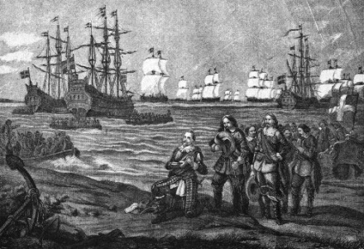在波美拉尼亚登陆的古斯塔夫
6月24日，古斯塔夫以1万5000人（一作1万2500人）在波美拉尼亚登陆。在登陆之后，他面临的最重要任务，就是解放在帝国压制下苟延残喘的德意志新教诸侯，并争取与他们结盟。当开始向德意志北部进军时，古斯塔夫只有4000战兵。但他很快地巩固了新教徒的势力范围。7月6日（又有7月4日之说），古斯塔夫带兵在奥得河口的乌泽多姆岛登陆，侵入了易北河以东的诸侯国，如不伦瑞克、梅克伦堡、勃兰登堡和萨克森选侯国等。在一连串凌厉的攻势下，波美拉尼亚、梅克伦堡都相继摆脱了帝国的控制。 [8] [24]

名震欧洲
古斯塔夫的入侵正式开启了德意志三十年战争的瑞典阶段。但在最初，除了黑森-卡塞尔大公国的威廉五世（1602-1637）和萨克森-魏玛大公国的伯恩哈德等诸侯愿意追随外，其他诸侯国均采取了克制观望的态度。 [24]
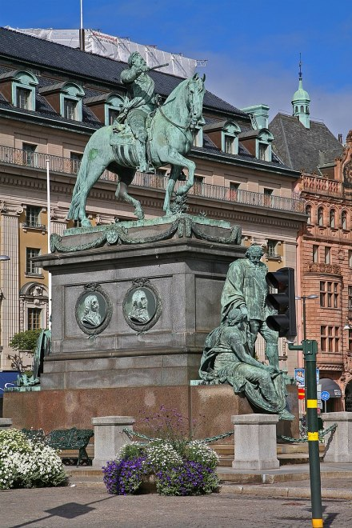古斯塔夫广场中的古斯塔夫骑马像，W. Bulach摄
在战争之初，由于斐迪南二世的轻视，古斯塔夫的军事进展颇为顺利。当他开始组建莱比锡同盟之时，斐迪南二世这才开始重兵北调，并任命久经战阵的巴伐利亚老将约翰·采克拉斯·冯·蒂利（即蒂利伯爵）任总指挥。 [24]
在一系列的早期交锋中，瑞军在古斯塔夫严苛军法的控制下秋毫无犯，受到当地人的欢迎。而帝国军队则肆意烧杀，被冠以"蝗群"的恶名。尤其是1631年5月20日在马格德堡的屠杀，让之前一直对古斯塔夫怀有戒心的德意志新教诸侯选择与瑞典结盟，勃兰登堡选侯、萨克森选侯和梅克伦堡公爵等诸侯都向古斯塔夫提供人质、金钱和军队，请求保护。1631年初，法国开始给予瑞典援助，俄国也以最惠条件卖给瑞典粮食和其它军需品。在团结了北部的诸侯，并得到援助后，瑞军于1631年5月开始深入德意志腹地。 [8]
1631年9月，古斯塔夫统帅瑞典军约4万7000人（包含萨克森盟军约1万9000人），火炮约80门，迎战几乎势均力敌的神圣罗马帝国蒂利军。他没有平均配置兵力，而是将7个步兵团夹配火枪兵，重点配置其右翼方向。会战开始后，双方互相炮击。蒂利军在炮击后发起攻击，但其骑兵的7次攻击均被瑞典军滑膛枪的齐射火力击退。此后，蒂利军迂回到瑞典军薄弱的左翼发起攻击，古斯塔夫急调二线兵力支援左翼，在炮火的掩护下迎头截击。正当瑞典军左翼激战、萨克森军逃阵之际，古斯塔夫迅速抓住战机，急令其右翼部队迅速攻击蒂利军左翼，并亲率4个骑兵团冲向敌军。蒂利军被击溃，伤亡1万2000人，被俘7000人，全部辎重和火炮被瑞典军所得，而瑞典军仅伤亡3000人（参见词条布赖滕费尔德战役）。 [11] 蒂利本人负伤南逃，欧洲为之震动，古斯塔夫被赋予“北方雄狮”的绰号。 [8] 这是线式战术首次在欧洲战场上被运用。
布莱腾菲尔德战役的结果彻底打破了斐迪南二世的计划，使皇帝大感震惊。 [12] 另一方面，古斯塔夫在德意志一战成名，他的威望、荣誉、魅力和因实施严格的军纪而产生的民望，让他收获了如救世主般的地位。 [32]
- 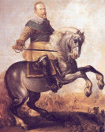
- 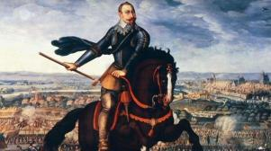
- 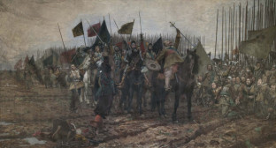
古斯塔夫在布赖滕费尔德战役
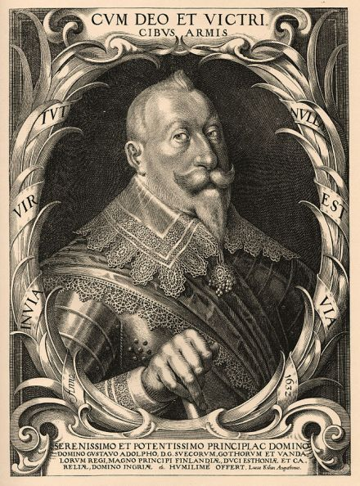古斯塔夫二世
布莱腾菲尔德大胜之后，古斯塔夫收复梅克伦堡，恢复原先公爵的职位。同时召开作战会议，决定自己亲自率军向西挺进，安排萨克森人向南进军。而古斯塔夫的向西挺进，需要面临碎片化的政治结构。德意志西部的政治格局在德意志地区是最复杂的，这里既有新教国家，也有天主教诸侯。他们彼此之间既相互依赖，又矛盾重重。复杂的政治-宗教结构让这一帝国领地根本无法形成统一的合力来对抗古斯塔夫，被各个击破只是时间问题。
与此同时，蒂利伯爵正在重整旗鼓，恢复元气。他败退到威悉河一带后，又征集了帝国在下萨克森地区的驻军，还与两位将军富格尔、阿尔特林格会师。虽然他一再请求他巴伐利亚选帝侯马克西米利安一世允许他与古斯塔夫再战，以洗刷耻辱，但布莱腾菲尔德的惨重损失让大公畏首畏尾，严令他按兵不动，这就为古斯塔夫征服莱茵河一带免去了后顾之忧。
在进军莱茵河流域之前，古斯塔夫先拿下了莱比锡和埃尔福特。古斯塔夫的到来，让诸侯们反应不一。黑森-卡塞尔、法兰克福等开城献降，美因茨、玛利亚贝格等负隅顽抗，乌兹堡、班贝克主教区等则表面恭顺。不论如何，古斯塔夫严禁士兵施暴劫掠，对被征服的敌人宽大处理，从不强迫实施教令统一，也照顾当地统治者的尊严。这些温和的政策与皇帝统治下的严酷风格对比鲜明。美因茨的攻陷标志着古斯塔夫成为了莱茵河的新主人。通过对这一区域的征战，他扫清了哈布斯堡在该地区的残军和统治力量，下萨克森、普法尔茨、黑森、威斯特伐利亚都投入到瑞典人的阵营之中。
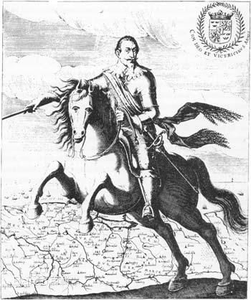古斯塔夫二世
与此同时，德意志地区的国际关系也发生了复杂深刻的变化。天主教同盟的核心巴伐利亚眼见大军压境，希望借法国给古斯塔夫施压，令后者对巴伐利亚高抬贵手。法国也乐于在德意志地区增加一个盟友，有助于自己操纵局势。由于古斯塔夫进军莱茵河，挺进到法国的东部势力范围外缘，使法国国王路易十三心存芥蒂，许多与瑞典敌对的诸侯趁机遣使劝说法王与皇帝站在一起，但黎塞留竭力使法国摆出中立姿态，同时力促巴伐利亚与瑞典进行谈判，以继续维持法国在德意志的最大利益。 [24]
古斯塔夫知道巴伐利亚是天主教同盟的心脏。在谈判中，他提出巴伐利亚可以保持中立，瑞典不会侵犯寸毫，但是前提是巴伐利亚断绝与皇帝的同盟关系以及一切援助、大量裁军、不得在接下来的军事行动中采取任何行动等一系列十分苛刻的条件。同时，一封巴伐利亚公爵写给巴本海姆将军的密信被瑞典骑兵截获，这封信揭露了马克西米利安的真实意图，谈判只是个幌子，公爵要借机加强防御部署和召回蒂利，他根本不想与瑞典议和。 [32]
在对巴伐利亚的苛刻谈判破裂后，古斯塔夫于1632年3月入侵巴伐利亚。马克西米利安一边紧急召回蒂利伯爵，一边沿着莱希河（列克河）部署重兵。3月9日，蒂利在班贝格战役中打败古斯塔夫·卡尔松霍恩（1592-1657）率领的瑞典军，古斯塔夫却在3月31日占领纽伦堡。4月15日，在赖恩战役中，古斯塔夫领军成功强渡莱希河，使蒂利身负重伤。蒂利撤退到因戈尔施塔特。20日，古斯塔夫占领了奥格斯堡。后开始围攻因戈尔施塔特，期间蒂利不治身亡（4月30日）。5月上旬，古斯塔夫放弃围攻，转入巴伐利亚深处。5月17日，瑞军占领慕尼黑。这是三十年战争瑞典阶段的顶点。 [8] [24] [32]

命陨吕岑
主词条：纽伦堡会战、吕岑会战
1632年4月，被逼无奈的斐迪南二世重新启用曾击退丹麦的名将阿尔伯莱希特·华伦斯坦。 [8] 华伦斯坦复出后，迅速组建了一支军队。同年秋，他在波希米亚肃清了入侵的萨克森军，紧接着又向弗兰肯推进，同巴伐利亚的残军会合。9月，古斯塔夫将瑞典军向奥地利方向佯动，企图吸引华伦斯坦离开。但华伦斯坦不为所动，反而乘机攻击萨克森，以切断瑞典供应线，迫使古斯塔夫回援。在9月3日的纽伦堡会战中，华伦斯坦取得了对古斯塔夫第一次较大的防御性胜利。 [1] [24]
11月16日，双方在莱比锡西侧的吕岑遭遇。在战斗的关键时刻，古斯塔夫被子弹射中左肘上方。在撤退中，又与骑兵队伍走散，在一片浓雾和硝烟中，被帝国军再次开枪射中后背，跌落战马，随后被帝国军士兵的子弹杀害，终年38岁。 [14] [33] 他本人虽然阵亡，但在接替指挥的冯·萨克森·魏玛·伯恩哈德统帅下，瑞典军高呼着“为国王报仇”的口号，仍取得了会战的胜利。此次会战，神圣罗马军损失约6000人，而瑞典军损失3000人。 [11]
- 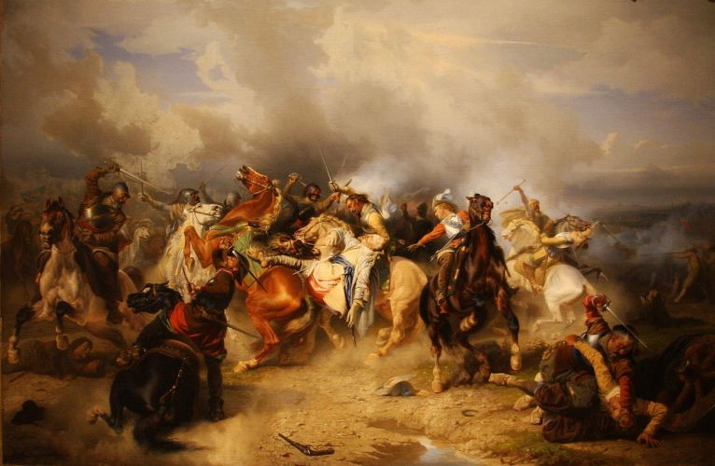
- 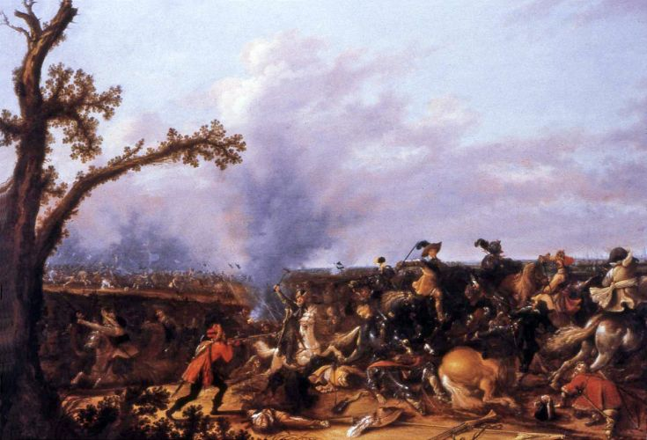
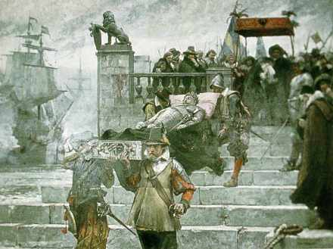1633年古斯塔夫的遗体被运回瑞典 [13]
当瑞典军找到古斯塔夫遗体的时候，他浑身都是血迹和污泥，身上只剩一件内衣，其余遗物都被帝国军抢去。 [33]
古斯塔夫死后，由他6岁的女儿克里斯蒂娜·奥古斯塔继位，奥克森谢尔纳担任摄政。 [15] [24] 古斯塔夫的妻子勃兰登堡的玛丽亚·埃莉奥诺拉先后把他的遗体和心脏留在她的城堡，时间长达一年多。在奥克森谢尔纳的干预下，1634年6月22日，古斯塔夫终于得以长眠于斯德哥尔摩的骑士岛教堂。 [33]
旧瑞典国会于1633年2月，决定赋予他“大帝”（瑞典语：den Store）的称号，从而成为“古斯塔夫·阿道夫大帝”（Gustav Adolf den Store），这是迄今为止唯一获得该荣誉的瑞典君主。

为政举措
编辑 播报

政治
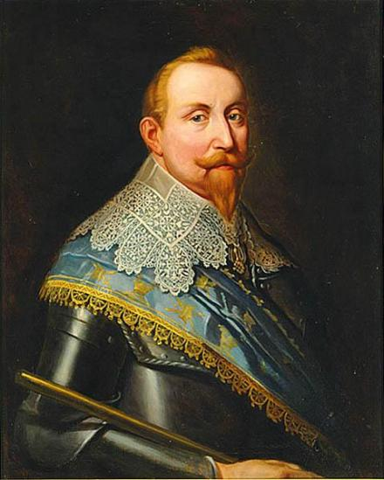Jacob Hoefnagel为古斯塔夫创作的画像
古斯塔夫在位期间，在阿克塞尔·奥克森谢尔纳伯爵的辅佐下，逐步推行改革方针。
首先，他采取措施整顿和加强各级行政机构。他把全国划分为若干省，以此取代中世纪延续下来的，由地方大贵族把持的郡。国王直接任命省长和其他重要官员。各省设立比较健全的行政和财政管理机构，加强了中央对地方的控制，保障了国库的收入，打击了残余的封建领主权。从1614年起，在王廷之下，先后设立了高等法院，法官厅，财政部，陆军部和海军部。外交和国家档案也有专门机构管理。所有这些部门的官员均由国王任命，并对国王负责，这样使中央集权得到加强。 [8]
古斯塔夫还明确规定了各部门的职权范围，提高了中央政府的办事效率。1617年，古斯塔夫制定了等级会议法，规定了会议中各等级代表的人数，权限，使等级会议具有一定的独立性，并负有监督国家财政收支的责任。与此同时，参政会的地位也提高了。国王亲自出席参政会议，认真的听取各种意见，作出决定后，交等级会议表决通过。但事实上，古斯塔夫总能凭着自己渊博的学识和雄辩的口才，使参政会和等级会议服从自己的意志。 [8]
古斯塔夫的这些改革，调整了国王和贵族以及其它社会阶层之间的关系，扩大了封建统治的社会基础，提高了王权的声望。 [8]

经济
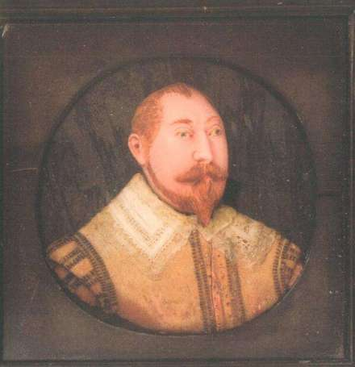古斯塔夫二世
在经济方面，古斯塔夫二世大力提倡和鼓励发展采矿和冶金工业，保护农民自治权。 [8]
瑞典高纬度的地理位置让国内的人口、耕地、经济总量捉襟见肘。 [25] 对于这种情况，充分挖掘平民的力量显得格外重要。通过颁布法令，农民的自治权得到充分的保护，从而避免了贵族的过度剥削和压榨，这就能为王国保存足够的有生力量。
工业方面，由于积极引进先进技术，更新设备，大大提高了生产效率。当时瑞典铜的年产量达到2000—3000吨，成为欧洲最大的铜输出国。金属加工业也因聘请荷技师指导生产，广泛采用欧洲其它国家的先进技术，而获得蓬勃发展。17世纪初，在瑞典涌现出不少繁荣的工业城市。古斯塔夫推出优惠政策，吸引人才，培养出一批优秀的本国技师，以法隆城为例，它有5000名从事不同职业的工匠。工业的发展，不但大大改善了瑞典的财政状况，而且促进了国家的军火生产。瑞典制造的大批优质枪炮和船只在后来的三十年战争中，为本国军队提供了充足的装备。 [8]
工业的发展带来了对外贸易的繁荣。古斯塔夫二世拨款组建了经营对外贸易的“南方公司”，瑞典的铜，铁，木材，石油不仅畅销欧洲市场，而且远运亚洲，非洲和美洲，为国家赚回大量外汇，加速了国家的经济实力增长，为瑞典的对外战争打下了经济基础。 [8]

军事
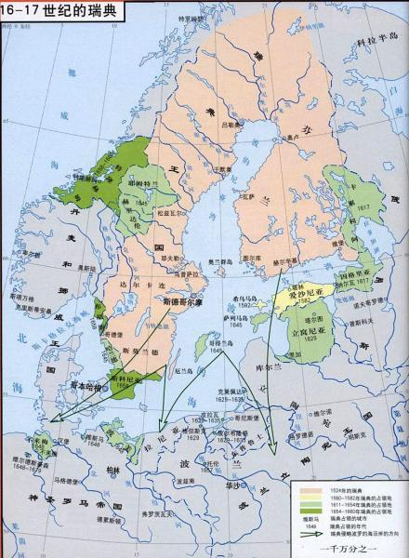16至17世纪的瑞典版图 [16]
古斯塔夫的军事思想代表了欧洲三十年战争期间，关于军队编制、装备训练、战略战术等军事领域各个方面的较高水平，对欧洲军事理论的发展起了重要作用。 [11] 他在历史上首次将“职业化”、“正规化”和“现代化”引入了军队和战争，其军事创新成为欧洲军队的标准和楷模，其“全新战术”影响西方军事达一个多世纪之久。无论在欧洲军事史上，还是在世界军事史上，他都是一位极具影响力的伟大统帅。英国军事历史学约翰·弗雷德里克·查尔斯·富勒在《西洋军事史》中指出，古斯塔夫“创立了一个近代战争的新纪元”。西方誉之为“现代战争之父”。 [2] [38]
古斯塔夫的军事思想主要可以分为如下数点：
（一）勇于创新的军事改革思想
古斯塔夫是一个在军事领域勇于创新的人，“他的伟世大是在于其观念的新奇，和执行时的勇敢”。古斯塔夫没有照搬照抄当时盛行的西班牙军事制度（参见词条西班牙方阵），而是在军事上进行了一系列突破性的改事革，如征兵制度改革、武器装备改革、军事体制改革、训练方法和战术思想的改革军事技术以及后勤保障制度的改革等。
他在欧洲首先废除了雇佣兵役制，实行了征兵制。他颁布法令，全国15到40岁的男子都有义务服兵役，如拒服兵役则以相当数量的免服兵役金代之。在此基础上组建了以农民为主的3，6000人的常备军。 [8] 他对这支军队进行了严格训练，严明军纪。在他看来，军队要想获胜必须拥有机动性，而机动性是以纪律为基础的，纪律的基础则是有效的行政和领导能力。经过这样整顿，瑞典军队的战斗力大为提高。
同时，他建立军火工业，大量生产枪炮和弹药，并对滑膛枪和火炮进行了技术上的改进，加强火枪的射速与火力，将更多的步兵从长矛兵转入火枪兵编制，提升了整支步兵方阵的火力打击能力与灵活性。他改建军队编制，使其小型化，加强了部队的机动性；此外，他还十分强调炮兵在战争中的意义。减少炮重，增加火炮在野外的机动性，建立专门的炮兵编制，训练专业的炮兵部队，在炮种、射速、装弹等都进行了改良，并在步兵阵线中安插轻型加农炮，增强火力输出。炮兵在古斯塔夫的手里，从边缘化的辅助兵种变成了独立的核心兵种。
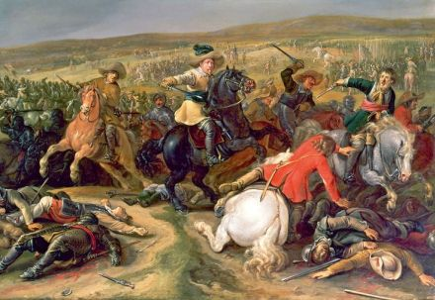古斯塔夫领导骑兵冲锋 [17]
他注重主动进攻，比一般线性作战更强调机动性。认为光靠他当时已有的作战火力是无法赢得胜利的，他需要能够进行近战的突击能力，这只有骑兵方能胜任，因而加大对骑兵的建设。
古斯塔夫是一支全新军队的缔造者，正是他这些具有先见性的军事改革，使瑞典军队在战场上所向披靡持续取胜。古斯塔夫的勇于创新的军事改革思想，对欧洲后来军事思想的发展起到了巨大的示范作用，德国哲学家弗里德里希·恩格斯称他为“十七世纪伟大的军事改革家”。 [11]
（二）实施战区机动、夺取战场主动权的战争指导
古斯塔夫十分重视战略主动权的夺取。他重视骑兵建设，其用意就是用骑兵作为部队的突击力量，以提高作战的机动性。他打破过去军需供应的旧模式，建立了一种以固定的补给仓库和兵站为骨干的、高效率的后勤补给系统，不仅保障了军队的供应，而且减少了辎重车辆，大大提高了部队的机动性。 [11]
（三）诸兵种互相配合、协同作战的灵活战术
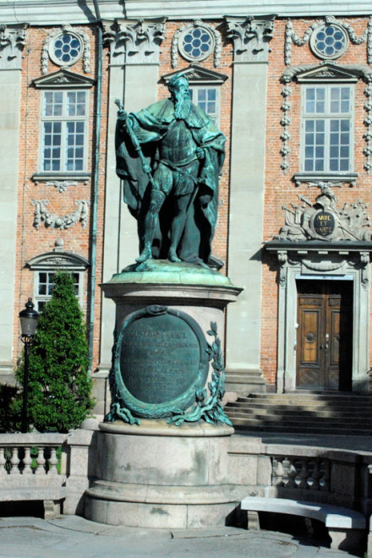瑞典贵族院前的古斯塔夫二世雕像
古斯塔夫抛弃了当时流行的西班牙方阵战术，认真学习和研究历史上的战争经验，尤其是作战对手的经验。经过不断改进和创新，他首创楔型阵，即线式战术的雏形。这种战术骑兵为纵深三列，长矛步兵排成3至6列横队，左右两翼为火枪手。全军成横列线式队形。这么做的前提是火枪射击精度与速度的提升。拉长的队伍可以大大增加弹雨的密度，并对敌军的侧翼构成火力威胁。 [25]
这种队形一改传统的笨重方阵，使步、骑、炮兵互相配合，协同作战，各兵种还可以根据情况的变化灵活调整。这是古斯塔夫在战术上的独创，是军事史上一个里程碑，它标志着从古代和中世纪的战术向近代战术的转化。瑞典军也正是依靠这种战术在布赖滕费尔德和吕岑会战中大败敌军。特别是在布赖滕费尔德会战中，瑞典军以新型的两线配置的线式队形与蒂利军的密集方阵对垒，第一次战胜了以数量加长矛为基础的旧式战术。 [11]
（四）集中优势兵力，实施一翼突击的会战战法
古斯塔夫十分重视集中优势兵力，实施一翼突击的战法，特别是在敌优我劣或力量均等的情况下运用该战法。他指出，当势均力敌或明显处于弱势下，必须集中己方的兵力以形成兵力上的相对优势。然后，实施一翼突击，撕开敌军一处缺口后，再向纵深扩大战果，打破敌人的整个作战体系。这几乎成为他重要的作战指导思想。1631年的布赖滕费尔德会战，就是这一战法胜利的表现。 [11]

教育
古斯塔夫二世很关心教育事业的发展。1620年，他提出除大学外，还要发展专科学校。要求学生不仅学习神学，还要学习物理学，天文学和政治学。古斯塔夫强调，学校要为国家培养有用的人才，要教育学生热爱祖国。他诏令乌普萨拉大学说：学校最主要的任务是教育青年不要对自己的国家怀有自卑感，而去欣赏外国的一切，以致怀疑自己从事伟大事业的能力。同时还将300个庄园封给乌普萨拉大学，用庄园的收入来作为扩大该校的经费。他还创建了一座外语学校，又在塔尔图创建塔尔图大学。古斯塔夫对教育事业的关心对瑞典民族文化的发展起了促进作用。 [8]

历史评价
编辑 播报
与古斯塔夫征战的神圣罗马帝国名将阿尔伯莱希特·华伦斯坦认为，在德意志，“人们像犹太人期待弥赛亚那样期待古斯塔夫二世·阿道夫”。 [25]

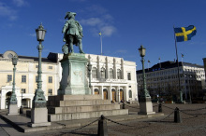
哥德堡古斯塔夫二世广场中的古斯塔夫塑像(2张)
在1633年出版的《吕岑战役》中，学者弗朗索瓦·拉莫特·勒瓦叶把古斯塔夫描绘为“瑞典的赫拉克勒斯”，认为他的悲剧性结局是“他的一生中最美的一幕”。 [25]
德国历史学家弗里德里希·席勒《三十年战争史》：古斯塔夫·阿道夫在莱比锡的辉煌一战改变了这位君主的举止言谈，也改变了他的敌人和朋友对他的看法。现在他已同当代最伟大的将领进行了较量，他战术的威力和瑞典人的勇气在对皇帝那支欧洲最训练有素的主力部队作战中经受了考验并在决战中取得了胜利。 [12]
法国皇帝拿破仑·波拿巴曾将马其顿王国的亚历山大大帝、迦太基的汉尼拔、古罗马的凯撒与古斯塔夫评价为（西方）军事史上四大名将。他说：“反复阅读记载亚历山大、汉尼拔、凯撒、古斯塔夫·阿道夫、杜伦尼、尤金（欧根亲王）和弗里德里希二世这些著名统帅的有关战役的文献，使自己效法他们。这是成为伟大统帅和寻求兵法奥秘的唯一途径。”1816年，他还把古斯塔夫与亚历山大、汉尼拔、凯撒、杜伦尼、欧根亲王、弗里德里希二世并列为七大统帅。在阐述古斯塔夫进行的战争时，拿破仑认为：他的短促的一生表明他胆大、行动迅速，军队勇敢并且组织得很好。 [18]
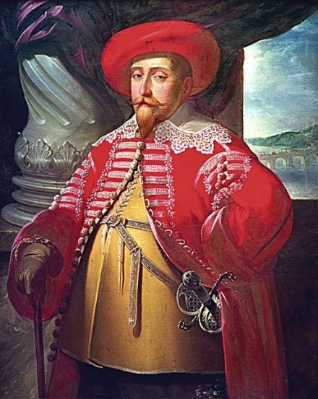古斯塔夫·阿道夫 [36]
19世纪的英国历史学家罗伯特·巴恩评价：虽然古斯塔夫的德意志十字军是他最负盛名的业绩，这在政治上却是一个严重的失误。虽然它短期的成果光彩夺目，但其最终的结局却是于国有害的，甚至是毁灭性的。他建立一个紧凑的、连续的、一定程度上同质化的环波罗的海帝国的最初计划尚在瑞典资源所允许的范围内。如果他止步于德维纳河，再远一点到维斯杜拉河也罢这一计划可以轻易完成，瑞典或许至今都是北欧的主人。但是，他向维斯杜拉河以西迈出的每一步都是错误的，因为这让他离自己权力的中心越来越远。他现在是为别人的战争而不是自己的战争卖命。他的胜利是虚幻的，因为它使国家变得盲目，忽视了其固有的缺陷。若不是他留在身后照顾年幼女儿的那位杰出人物具有维持帝国的智慧，甚至布赖滕费尔德的辉煌胜利差点就会葬送瑞典。 [34]
美国世界军事史作家T.N.杜派在《哈珀-柯林斯世界军事人物全书》中评价：古斯塔夫·阿道夫是一位才华横溢的将军，杰出的战略家、战术家，富有灵感的改革者、组织者。他也是一位理智的、有天赋的行政管理者。由于他生性勇敢，因此常常受伤，最终战死沙场。他是伟大的统领之一。 [19]
美国历史学者萨克雷、芬德林等主编《世界大历史：1571—1689》：古斯塔夫二世·阿道夫继承王位时，瑞典正被外国侵略；他去世时，瑞典已成为欧洲势力平衡中的一个强大国家。虽然他对瑞典这个国家的发展影响很大，但他最出名的还是他的军事功绩，特别是他为了支持新教势力于1630年入侵德意志，扭转了三十年战争的战局。 [1]
英国学者阿兰·帕尔默《波罗的海史》：古斯塔夫·阿道夫（古斯塔夫二世）是欧洲杰出的战斗之王，他既是一位勇敢的战士，同时也是一位战略家以及一位改革者，后来的那些将军们从马尔巴罗公爵到拿破仑，无一不以他为自己的榜样。 [35]
中国学者尹建平在《外国历史名人传》中评价：古斯塔夫二世在执政的短短二十年中，通过进行一系列改革，促进了国家经济的繁荣，提高了民族的文化，建立起一个机构比较完善，强有力的中央集权制国家。使瑞典有史以来，第一次步入欧洲强国之林。但是，古斯塔夫二世毕竟是封建统治阶级的代表，从他的改革中受益的只是封建贵族，而下层人民，特别是农民却遭受无边的赋税和战争之苦。据历史学家推算，死于连年战争中的瑞典兵士不下30000人，而受到他侵略的国家中的人民，特别是德国人民所遭受的蹂躏更是难以胜数。 [8]

轶事典故
编辑 播报

负伤

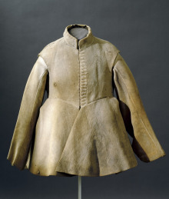
古斯塔夫在吕岑战役所穿的生皮盔甲及战马标本(2张)
古斯塔夫热衷于亲临前线带队冲锋，颈、喉、腹部都受过枪伤，有一发子弹留在他颈部靠近脊椎的地方。因此，他不能穿常见的金属胸甲，因为胸甲压迫枪伤导致剧痛。 [14]
古斯塔夫在吕岑战役所穿的是轻便的生皮盔甲，这副带有血迹的皮甲当代陈列在斯德哥尔摩王宫的军械展览厅（Livrustkammaren）。藏于此处的同时还有古斯塔夫的战马斯特雷夫的标本。 [27]

风流事
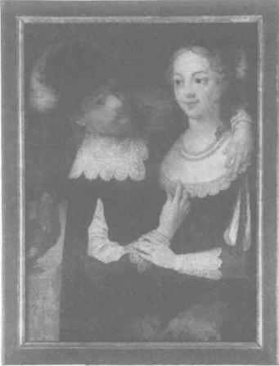古斯塔夫与埃巴·布拉厄 [31]
在对俄战争期间，古斯塔夫与瑞典宫廷里一位贵族女子埃巴·布拉厄相爱，并着手计划结婚。然而王太后荷尔斯泰因-戈托普的克里斯蒂娜坚决反对，并阻止了古斯塔夫关于结婚的计划，因为她所期望的是一场政治联姻。 [31]
王太后与国王、埃巴·布拉厄之间的争端一直持续到1615年，而最终打破僵持的则是有名的“玻璃窗对话”：一天，王太后和埃巴·布拉厄经过一扇玻璃窗时，王太后用一枚钻石戒指在窗表面上刻下如下字句：“心诚所愿，然事与愿违；今日之事即如此。”以这种方式，表达了自己不想公开讨论的意见后，克里斯蒂娜就离开了。随后埃巴·布拉厄也在窗上刻下了自己的回复：“感谢上帝恩典，我对我所有的一切心满意足。”这标志着埃巴·布拉厄终于妥协。1618年，这位曾经的王后候选人嫁给了瑞典陆军元帅雅各布·德·拉卡迪，而古斯塔夫也在1620年迎娶玛丽亚·埃莉奥诺拉为后（见“婚姻”部分），但两人一直保持着婚外恋情，直到古斯塔夫在1632年战死。 [31]
除埃巴·布拉厄外，在围攻普斯科夫期间，古斯塔夫还爱上了玛格丽塔·斯罗茨。她是一位战死的荷兰籍工兵军官的遗孀。尽管相处时间不长，她仍然给古斯塔夫生了一个儿子。 [31]

婚姻
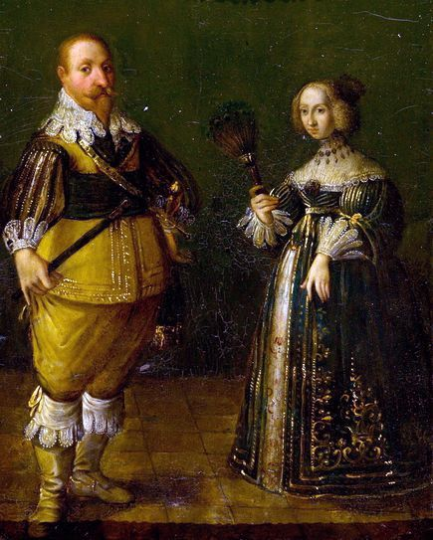古斯塔夫与妻子玛丽亚·埃莉奥诺拉
1620年11月25日古斯塔夫与德意志勃兰登堡选帝侯约翰·西吉斯蒙德之女玛丽亚·埃莉奥诺拉（Maria Eleonora of Brandenburg）公主结婚，勃兰登堡的玛丽亚·埃莉奥诺拉和丈夫在建筑和音乐方面有着相似的欣赏品位，婚后更是全身心地爱着自己的丈夫。外国大使都称赞王后美丽和蔼、品位高雅。玛丽亚性格上有极端的倾向，对古斯塔夫极为依赖。古斯塔夫曾下旨，如果他去世时继承人尚未成人，他的孀妻不可以与政事有丝毫的关联。古斯塔夫和玛丽亚有三名子女，只有小女儿克里斯蒂娜在他去世时还活着。 [24]

不同称号
三十年战争期间，德意志四分五裂，民不聊生，而雇佣军的屠杀使人感到世界末日的来临。正是在这种背景下，当时一些占星家预言“北方雄狮”（德语：Der Löwe aus Mitternacht）将带来和平，就是这个传说使古斯塔夫获得了北方雄狮”的外号。 [25]
在古斯塔夫死后不久出版的《吕岑战役》（1633年）中，弗朗索瓦·拉莫特·勒瓦叶尖锐地批评“宫廷国王”（指神圣罗马皇帝），赞扬古斯塔夫，把他描绘成战士国王。 [25]

人际关系
编辑 播报
关系 | 姓名及生卒年 | 简介
外祖父 | 阿道夫 | 荷尔斯泰因一戈托普公爵。
父亲 | 卡尔九世（1550-1611） | 瑞典瓦萨王朝第6位国王（1604-1611在位）。
母亲 | 克里斯蒂娜（1573-1625） | 被称为荷尔斯泰因-戈托普的克里斯蒂娜。在古斯塔夫继位初期担任摄政。
姐姐 | 克里斯蒂娜（1593-1594） | 1594年夭折。
妹妹 | 玛丽亚·伊利莎白（1596-1618） | 1610年嫁给John of Sweden（1589-1618）。
弟弟 | 卡尔·菲利普（1601-1622） | 南曼兰公爵。
妻子 | 玛丽亚·埃莉奥诺拉（1599-1655） | 勃兰登堡选帝侯约翰·西吉斯蒙德之女，被称为勃兰登堡的玛丽亚·埃莉奥诺拉。1620年与古斯塔夫成婚。
长女 | —— | 1623年出生，1624年早夭。
长子 | —— | 1625年死产。
次女 | 克里斯蒂娜·奥古斯塔（1626-1689） | 瑞典瓦萨王朝第8位国王（1632年—1654年在位），被称为克里斯蒂娜女王。
（表格主要参考资料 [1] ）
- 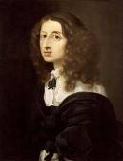
- 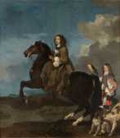
- 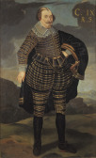
- 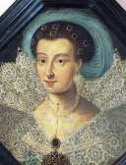
- 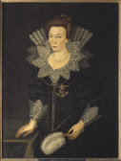
- 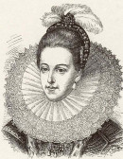
古斯塔夫的家人

后世纪念
编辑 播报
瑞典王国首都斯德哥尔摩有古斯塔夫·阿道夫广场，以纪念古斯塔夫。 [20] 瑞典第二大城市哥德堡也有古斯塔夫·阿道夫广场，又名市政厅广场。广场上树立有古斯塔夫手持宝剑、目视远方的塑像。 [21]
每年11月6日，瑞典都会纪念古斯塔夫·阿道夫日。当天会卖国王的巧克力奖牌，一种特别糕点。当天也是瑞典官方国旗日。
美国明尼苏达州圣彼得也有一所私立学校古斯塔夫·阿道夫斯学院（Gustavus Adolphus College），由瑞典裔美国人于1862年建立。 [23]
爱沙尼亚共和国塔林市则有古斯塔夫·阿道夫中学。

